Муниципальное автономное дошкольное образовательное учреждение
города Новосибирска «Детский сад №10 «Радуга»

Конспект интегрированного занятие на тему «В подводном царстве»
в старшей группе «Акварелька»
Интеграция: познавательное, речевое, художественно-эстетическое,
физическое и социально-коммуникативное развитие.

Подготовили:
Кондратьева А.С.,
воспитатель высшей категории
Кочергина Е.А.,
воспитатель 1 категории

Новосибирск 2023
Цель: созданий условий для закрепления полученных ранее знаний в ходе проектной деятельности и применениях их на практике.
Задачи:
- систематизировать знания детей о морских обитателях и их особенностях, о приспособленности жить в водной среде, питании и способах передвижения;
- активизация словаря по теме;
- закреплять умение относить цифру с количеством предметов;
- закрепить умение детей владеть приемами изображения предметов в технике «Граттаж»;
-продолжать формировать у детей интерес к изобразительной деятельности, развивать воображение, мелкую моторику рук.
- продолжать закреплять умения работать на смарт доске;
- развивать мышление, память, речь, сообразительность, внимание;
- развивать интерес к занятиям, умение и желание отвечать;
- воспитывать дружеские взаимоотношения между детьми.
Методы и приемы: мотивационный, словесный, практический.
Оборудование: морские двухстворчатые раковины по количеству детей, стаканы с крышками для дыхательной гимнастики, заготовки для «Граттажа», палочки или ручки непищущие, браслеты с жемчужинами, Доска Smart Board,.

Ход занятия

Дети заходят в холл. На ковре разложены подушечки для каждого ребенка. Перед подушечками морские раковины.
- Ребята, садитесь на подушечки. Посмотрите, что же это такое лежит перед вами?!
Ответы детей.
- А что это за раковины?
Ответы детей подразумевают нахождение отсутствия в раковинах жемчужин (либо педагог наводит их на эту мысль с помощью вопросов).
-Куда же могли деться жемчужины?
Раздается крик дельфина. Дети узнают его.
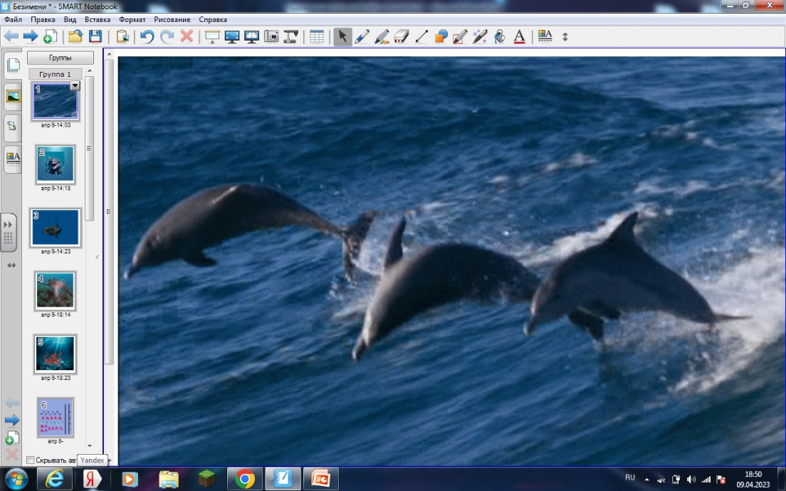
На экране смарт доски появляется анимация стайки выныривающих дельфинов (слайд 1)
(Слайд 2)
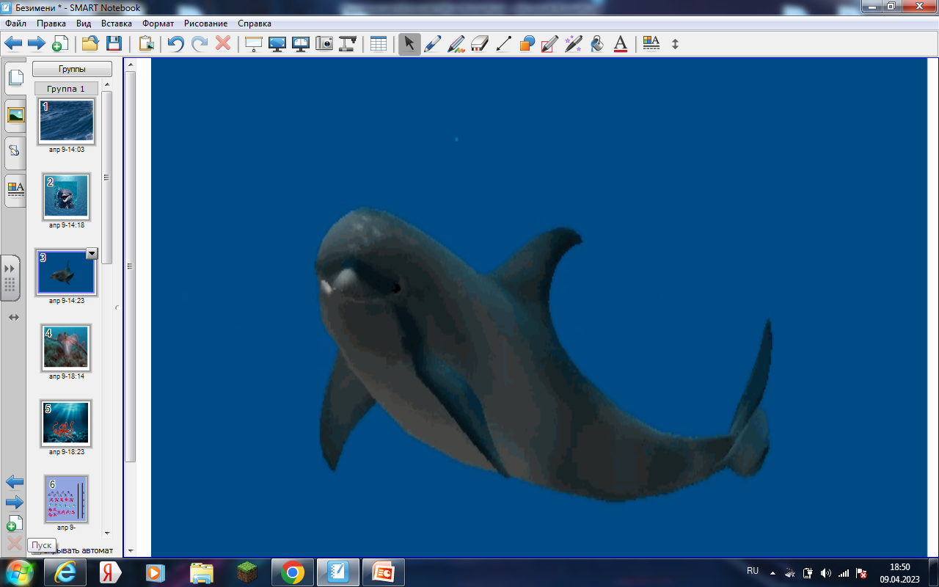
Видеопослание дельфина: «Здравствуйте, ребята! А что вы здесь делаете?....(Пауза для ответа детей). ..Дайте минуточку подумать. А вспомнил! Вчера был сильный шторм. Быть может из-за него ваши жемчужины куда-то делись. Думаю, чтоб вам их отыскать, нужно отправиться в подводное царство, а там дружелюбные морские обитатели вам подскажут. Желаю удачи!».
- Ребята, как же нам быть? Ответы детей.
- А разве люди могут дышать под водой? Ответы детей.
- Какое снаряжение? Ответы детей.
Ну тогда представим, что у нас есть гидрокостюм – надеваем его, ласты, кислородный баллон и пойдем к морю. Но кроме костюма аквалангистам нужна еще и хорошая физическая подготовка, сильные легкие, чтоб глубоко нырять.
Физминутка:
Чтобы стать аквалангистом,
Нужно нам подзарядиться.
Сейчас начнем мы погружаться,
Быстро, быстро опускаться.
Опускаемся все ниже, ниже,
А дно морское ближе, ближе.
Подошли к стульям. На них стоят стаканы с водой и трубочками.
Дыхательная гимнастика. - Берем стаканчики – представим, что это наши кислородные баллоны. Делаем глубокий вдох носом и выдыхаем, через трубочку.
- Вот, ребята, мы с вами и оказались на морском дне.
Слайд 3. Проплывает осьминог. Дети рассказывают про осьминога.
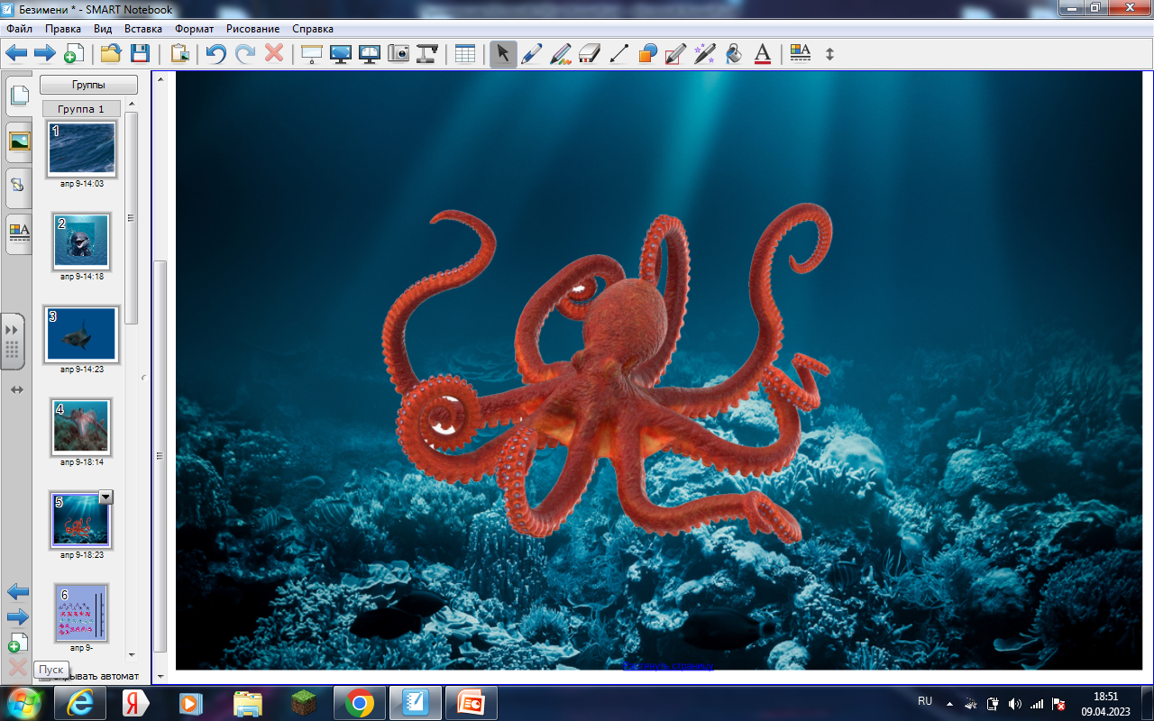
Слайд 4. Задание соотнести цифру с количеством осьминогов.
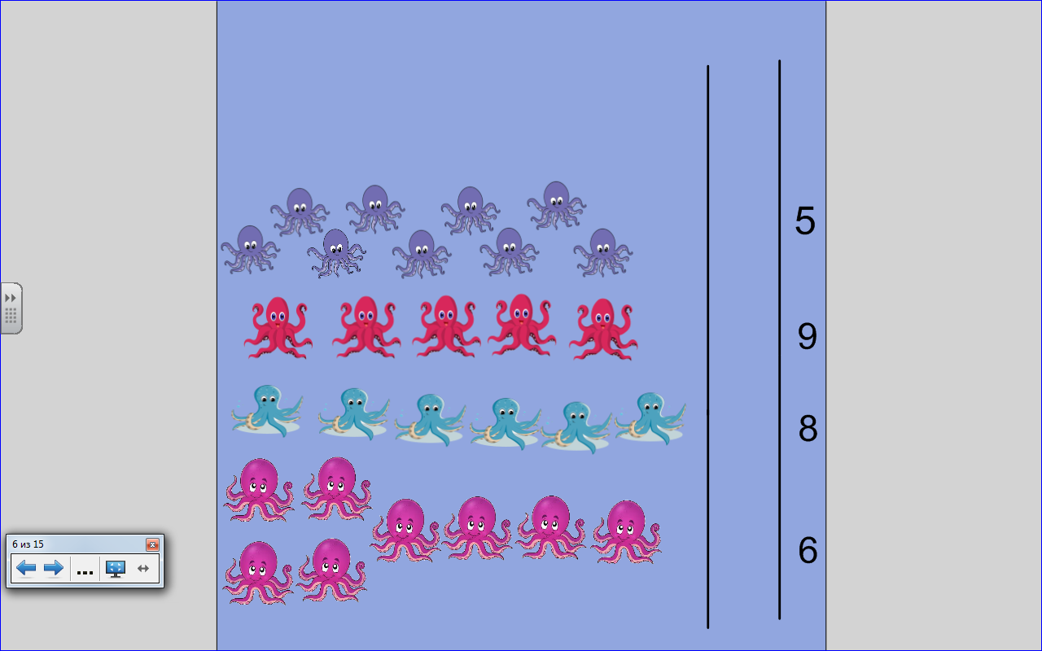

Слайд 5. Дорожка из кораллов.
- Интересно, куда же приведет нас это дорожка. А что это вообще ребята? Как называется дорожка из кораллов?
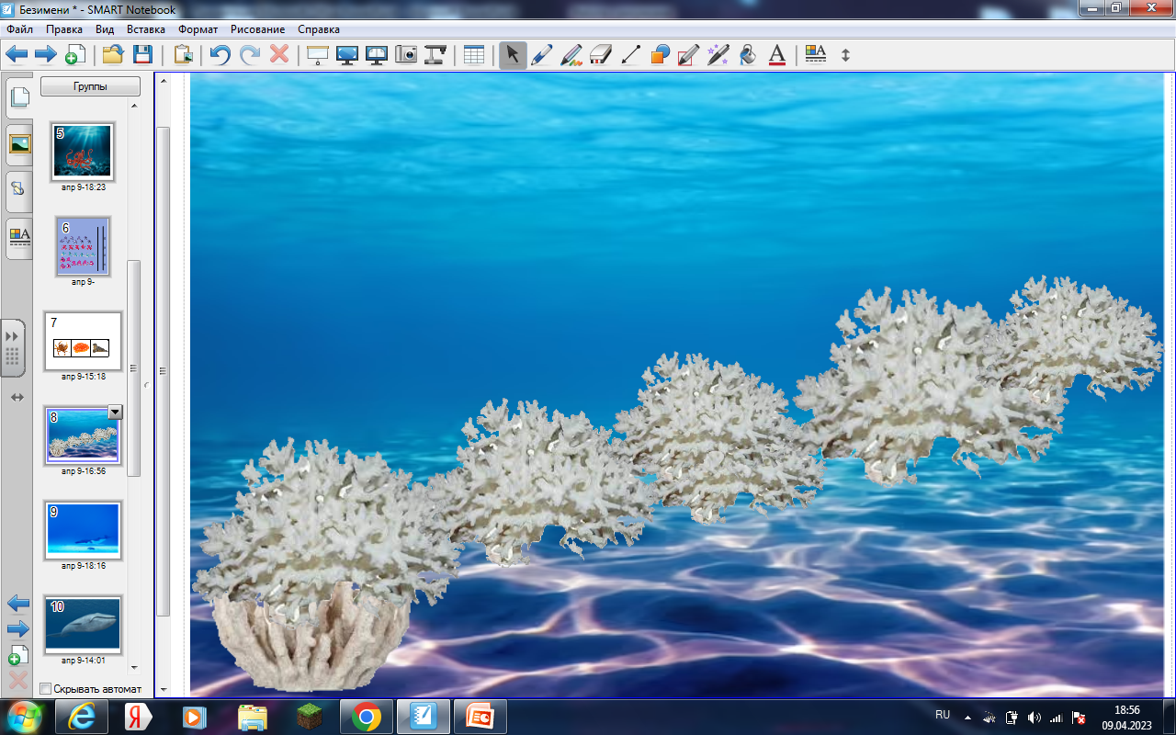
Слайд 6. Зашифрован ребус в виде трех картинок: краб-икра-тюлень. КИТ
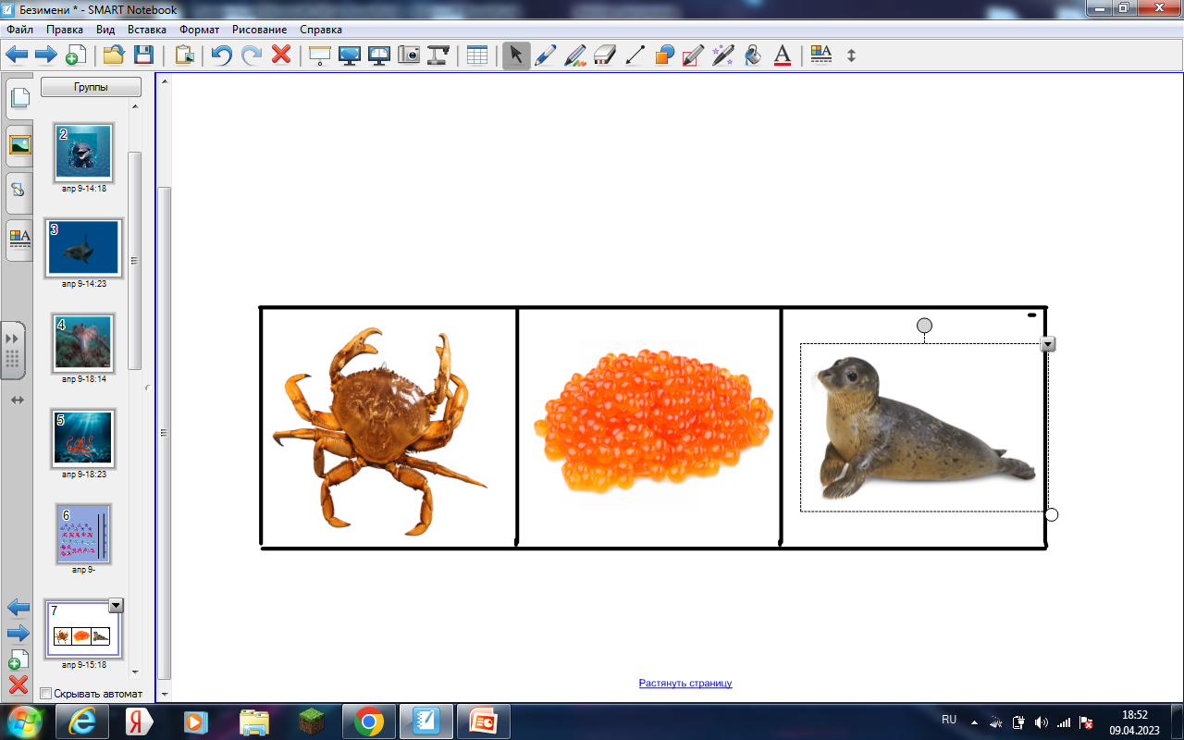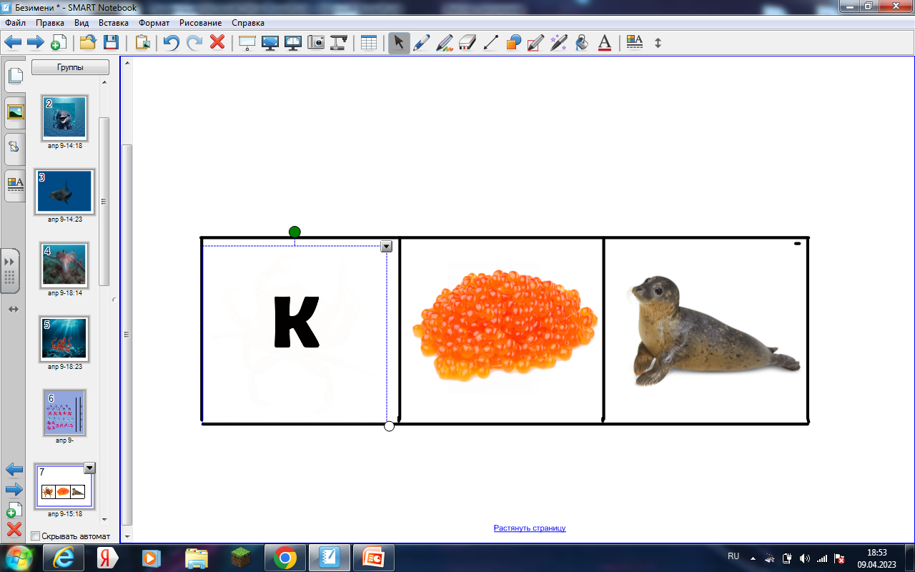
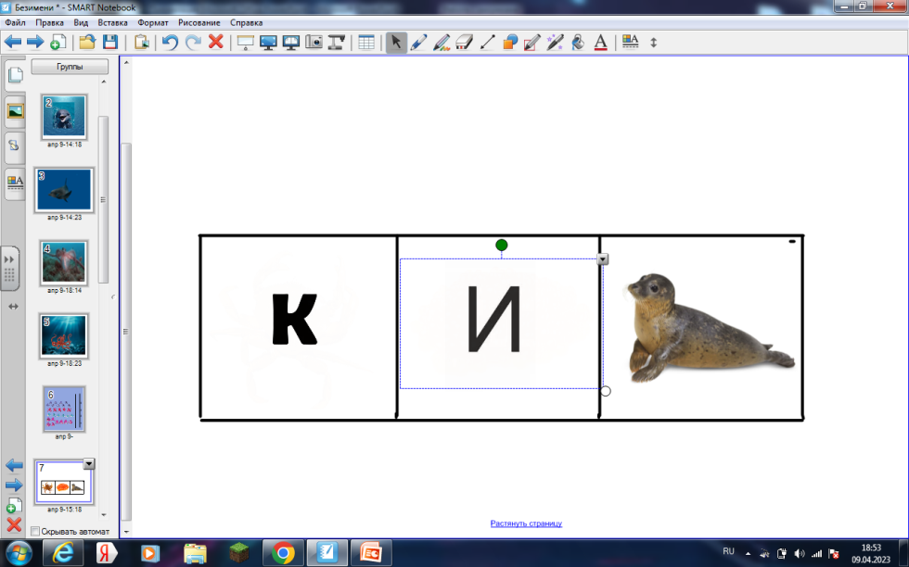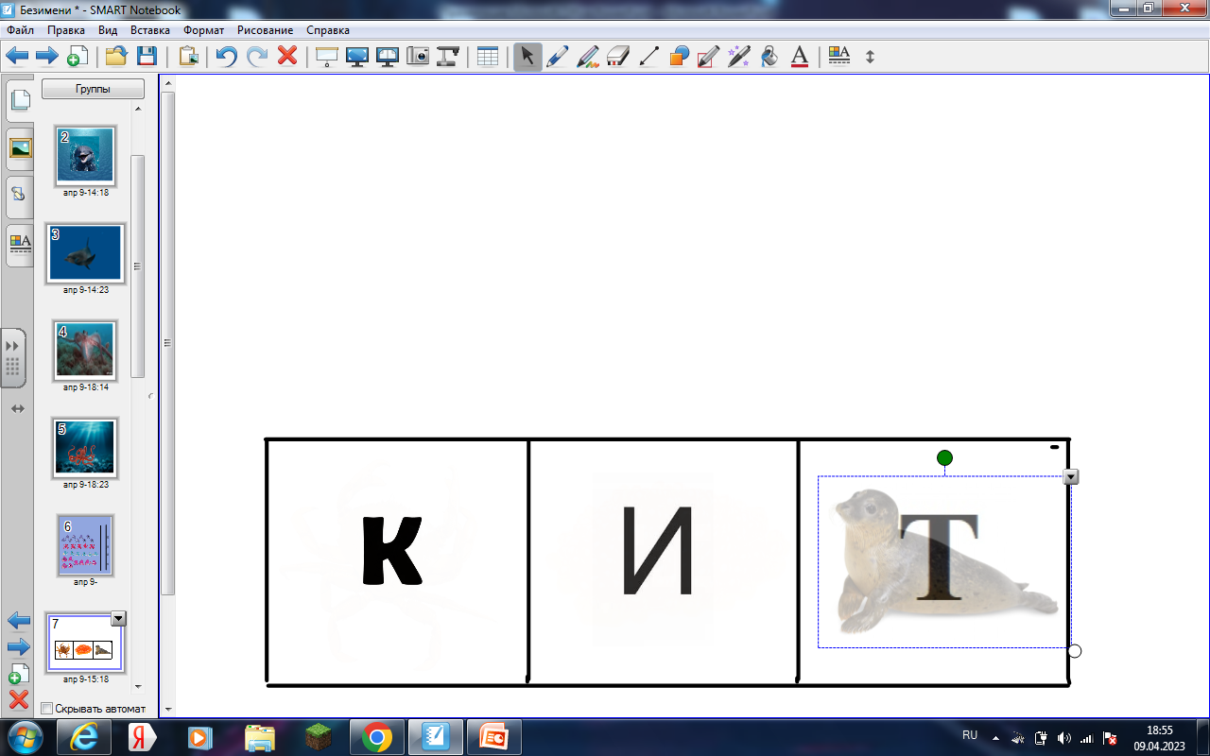

Слайд 7. Кит кричит.

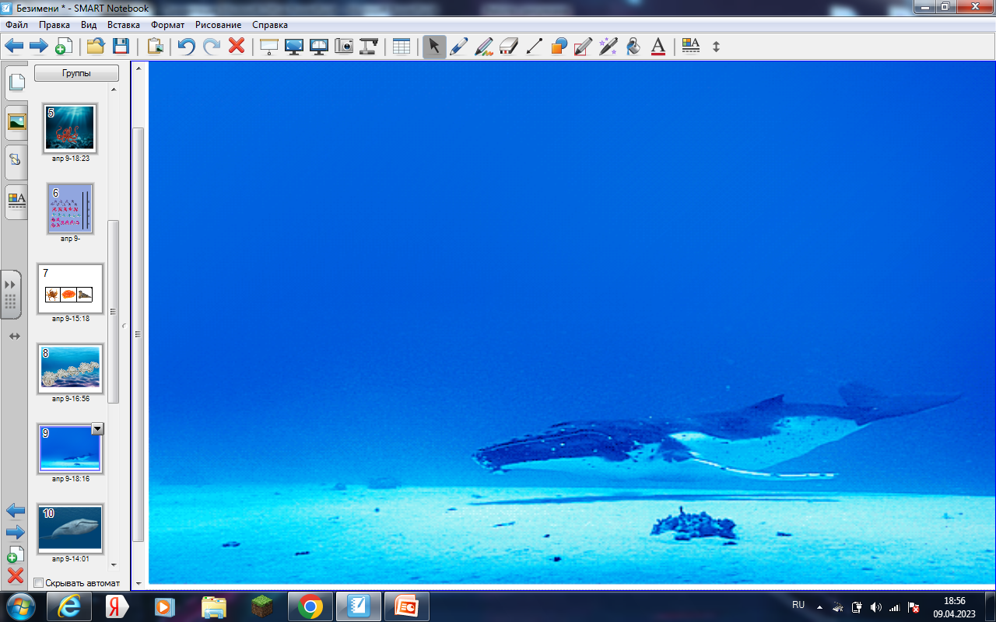

- Ребята, вам не кажется у кита такой тревожный крик?
Слайд 8. Вокруг кита мусор. Задание очистить от мусора. После уборки мусора появляется изображение морского ежа.
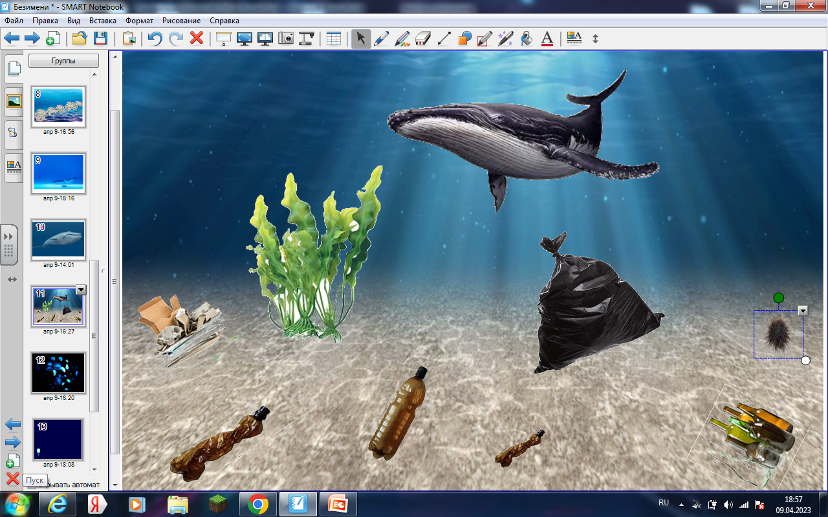
- Что это за морской обитатель? В чем его польза? а чем опасен?
- Взять морского ежа в руки мы не можем, зато у нас есть мячики-ежики.
Пальчиковая гимнастика с су-джок.
Ежик, ежик, хитрый еж,
На клубочек ты похож,
На спине иголки,
Очень-очень колкие.
Хоть и ростом ежик мал,
Но колючки показал,
А колючки тоже,
На ежа похожи.

Слайд 7. Медузы в ночном море. Анимация.
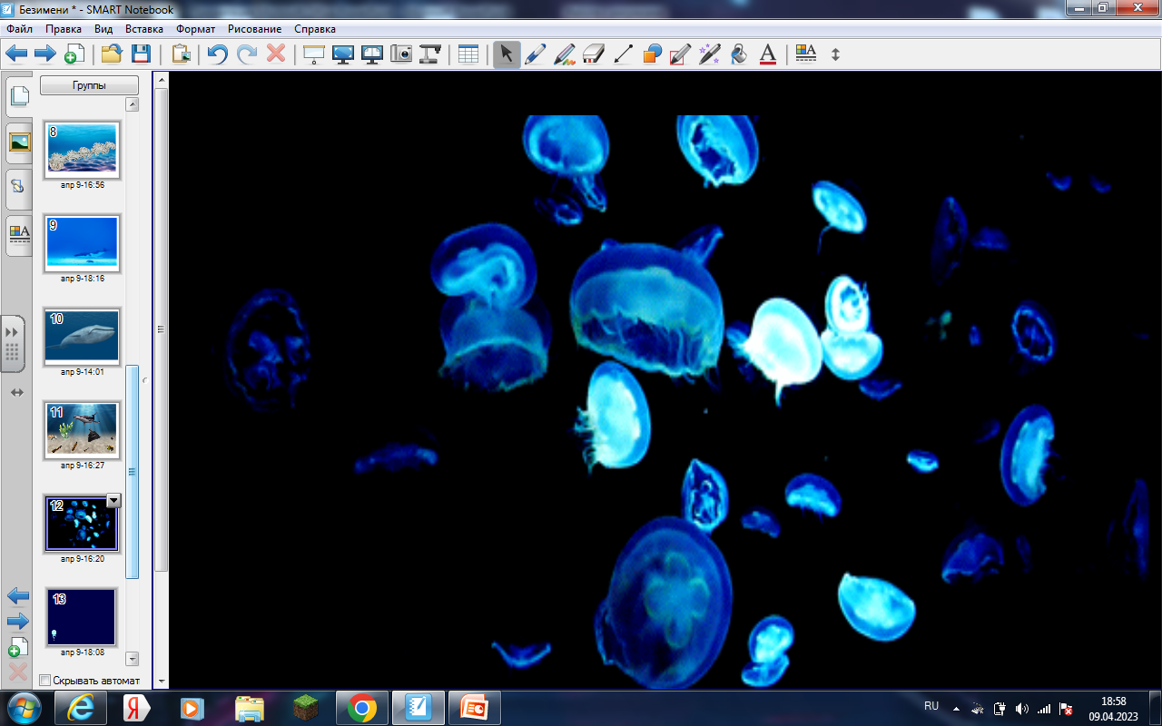

Дети рассказывают о них. Чем прекрасны и чем опасны.

Зрительная гимнастика.
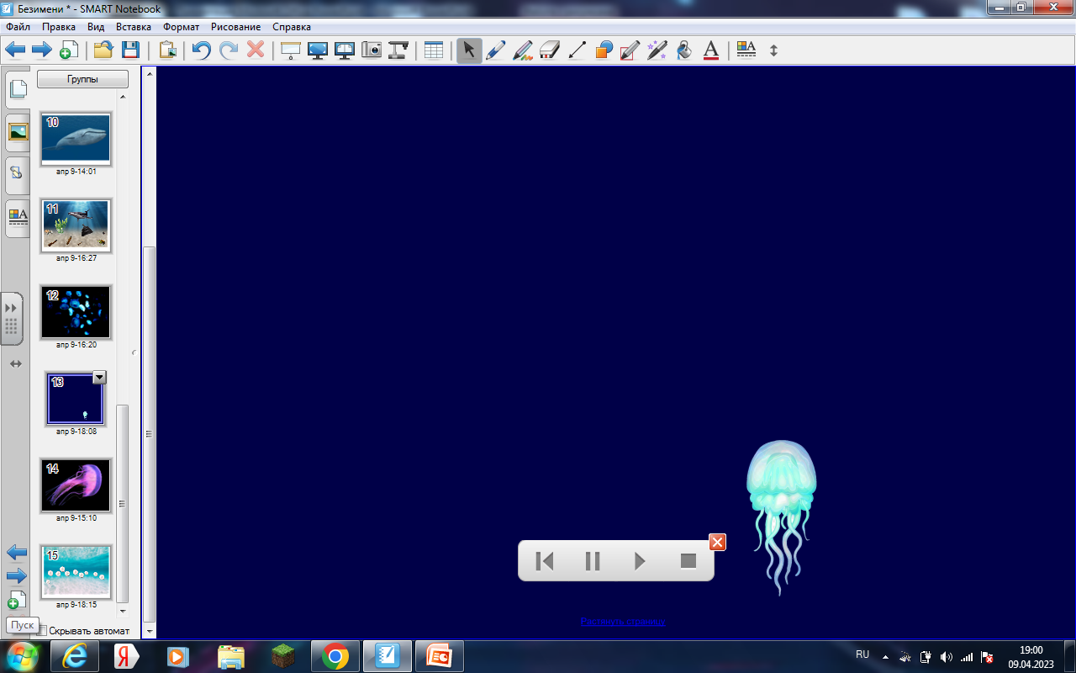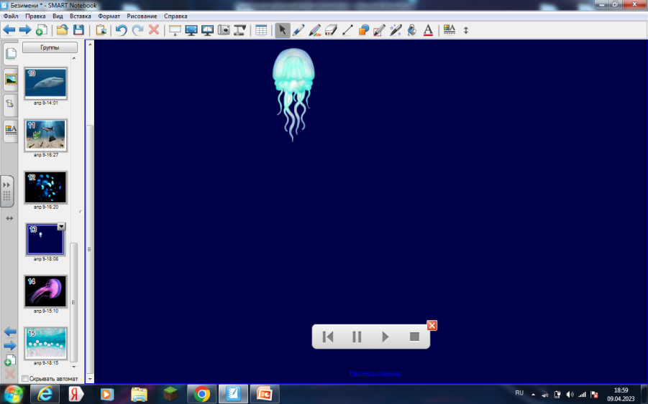

Слайд 8. Жемчужины на морском дне.
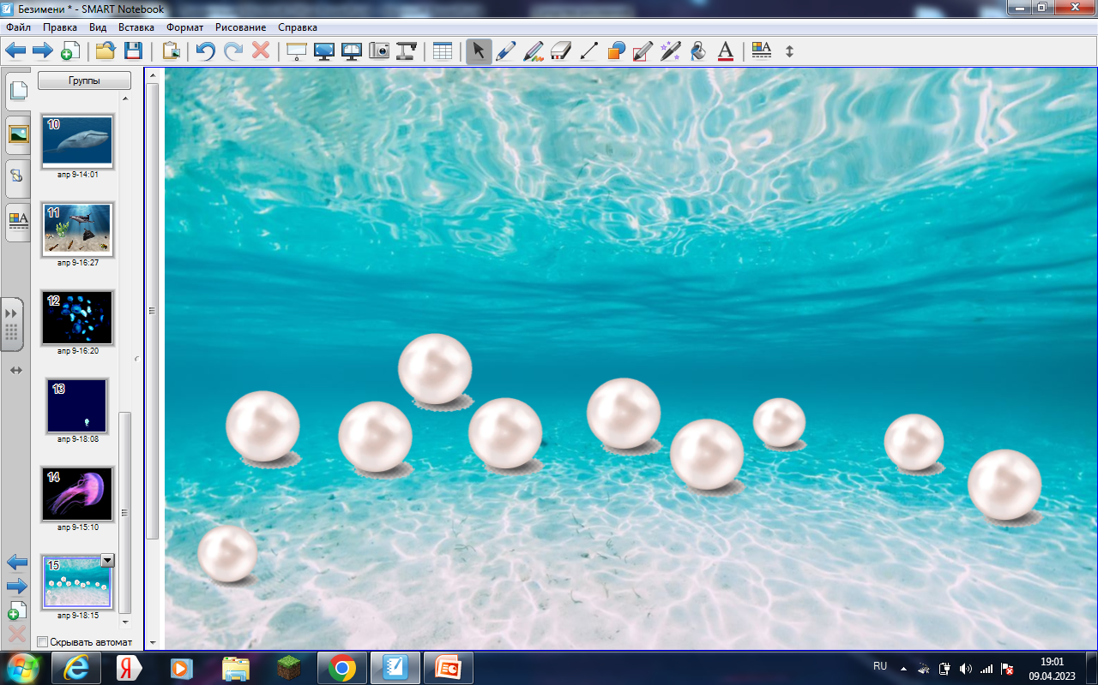

- Ребята, посмотрите, как незаметно морские обитатели привели нас к жемчужинам! Вот так путешествие! Предлагаю о нашем приключении морском нарисовать картины на память. Давайте сядем за столы.
Физминутка «Море».
Море очень широко,
Море очень глубоко,
Рыбки там живут, друзья!
Ну а нам всплывать пора!

Выполнение рисунков «Медузы» в технике «Граттаж» под руководством воспитателя.
- Какие яркие картины у вас получились!
Возвращаемся на ковер.
Рефлексия.
На ковре в раковинах лежат браслеты с жемчужинами.
- А вот и наши жемчужины. Эти браслеты останутся у вас на память, как и картины о сегодняшнем дне. Ну а сейчас, друзья, скажите, что вас сегодня удивило? Что запомнилось больше всего? Ну а чтоб друг друга не перебивать передаем осьминога и помните наше правило: у кого в руках осьминог – тот говорит, остальные слушают и не перебивают друга.

